**ĐẠI HỌC QUỐC GIA HÀ NỘI**

**TRƯỜNG ĐẠI HỌC CÔNG NGHỆ**



**TRÍCH TRỌN ĐẶC TRƯNG, ĐỐI SÁNH VÀ NHẬN DẠNG ẢNH THAM CHIẾU TRONG KHÔNG GIAN ẢNH**

Môn học: Dự án

Mã môn: INT 3509

Sinh viên thực hiện: Lê Văn Lợi

Mã SV: 15021988

Giáo viên hướng dẫn: TS. Hoàng Xuân Tùng

Hà nội - tháng 6 năm 2021

**LỜI CẢM ƠN**

Trước tiên, em xin bày tỏ lòng biết ơn chân thành và sâu sắc nhất đến thầy giáo, TS. Hoàng Xuân tùng, người đã tận tình chỉ bảo, hướng dẫn, động viên và giúp đỡ em trong suốt quá trình học môn Dự án. Kiến thức và kinh nghiệm nghiên cứu từ môn học này của em có được từ thầy sẽ rất quan trọng với tương lai của em sau này. Em cũng xin gửi lời cảm ơn sâu sắc đến các thầy cô và bạn bè ở Bộ môn Mạng máy tính đã tạo điều kiện cho em tiếp xúc với dự án thực tế, từ dự án này em thu được nhiều kiến thức bổ ích cho công việc thực hiện dự án từ những bước nhỏ nhất ban đầu.

Cuối cùng em xin bày tỏ lòng biết ơn sâu sắc tới những người thân trong gia đình đã giành cho em sự quan tâm đặc biệt và luôn động viên em.

Vì thời gian có hạn, trình độ hiểu biết của bản thân còn nhiều hạn chế. Cho nên trong đồ án không tránh khỏi những thiếu sót, em rất mong nhận được sự đóng góp ý kiến của tất cả các thầy cô giáo cũng như các bạn bè để kết quả môn Dự án của em được hoàn thiện hơn.

Em xin chân thành cảm ơn!

**I. TRÍCH TRỌN ĐẶC TRƯNG**

Phương pháp trích rút các đặc trưng bất biến SIFT được tiếp cận theo phương pháp lọc kim tự tháp, theo đó phương pháp được thực hiện lần lượt theo các bước sau:

− Phát hiện các điểm cực trị (Scale-Space extrema detection): Bước đầu tiên này sẽ áp dụng đạo hàm của hàm Gaussian (DoG - Deffirence of Gaussisan) để tìm ra các điểm có khả năng làm điểm đặc trưng tiềm năng, đó là những đểm rất ít phụ thuộc (bất biến) vào sự thu phóng ảnh và xoay ảnh.

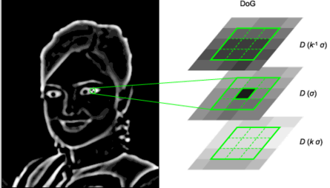

Ví dụ: điểm cực trị

− Định vị các điểm đặc trưng (keypoint localization): Từ những điểm tiềm năng ở trên sẽ lọc và lấy ra tập các điểm đặc trưng tốt nhất (các điểm chính).

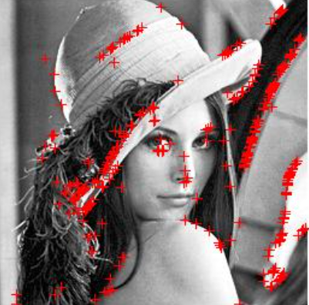

Ví dụ: Điểm đặc trưng

− Gán hướng cho các điểm đặc trưng (Orientation assignment): Mỗi điểm đặc trưng sẽ được gán cho một hoặc nhiều hướng dựa trên hướng gradient của ảnh. Mọi phép toán xử lý ở các bước sau này sẽ được thực hiện trên những dữ liệu ảnh mà đã được biến đổi tương đối so với hướng đã gán, kích cỡ và vị trí của mỗi điểm đặc trưng. Nhờ đó, tạo ra một sự bất biến trong các phép xử lý này

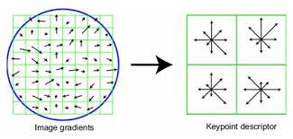

-Mô tả các điểm đặc trưng (Keypoint descriptor): Các hướng gradient cục bộ được đo trong ảnh có kích cỡ cụ thể nào đó trong vùng lân cận với mỗi điểm đặc trưng. Sau đó, chúng sẽ được biễu diễn thành một dạng mà cho phép mô tả các tầng quan trọng của quá trình bóp méo hình dạng cục bộ và sự thay đổi về độ sáng.

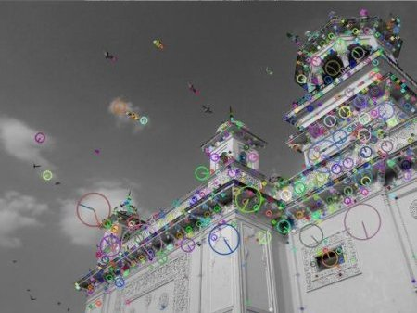

**II. ĐỐI SÁNH ẢNH**

Đối sánh ảnh là một bài toán đã và đang thu hút được sự quan tâm của các nhà nghiên cứu và phát triển. Mỗi khi bài toán này được giải quyết, nó mở ra rất nhiều các ứng dựng hữu ích như: tìm kiếm ảnh, nhận dạng, theo dõi và phát hiện đối tượng, ghép ảnh,v.v.

Đối sánh hai ảnh là tìm ra những vùng giống nhau trên hai ảnh. Thông thường, để đối sánh ảnh cần so sánh các phần tử cơ bản cấu thành nên nó. Giải pháp đầu tiên cho vấn đề đối sánh ảnh được đề xuất bởi Hobrough vào cuối những năm 1950. Hệ thống tự động tìm kiếm các điểm tương quan được giới thiệu lần đầu bởi công ty Wild Heerbrugg năm 1964 nhưng lại không được sử dụng phổ biến. Tuy nhiên, ý tưởng áp dụng mối tương quan chéo của Hobrough lại được nhiều người sử dụng. Từ những năm 1970, việc tập trung phát triển đối sánh ảnh và đối sánh tương quan gặt hái được nhiều thành công và được áp dụng trong hệ thống đo độ tương tự cho ảnh (Helava, 1978). Ngày nay, công nghệ đối sánh ảnh được tính hợp trong nhiều phần mềm xử lý ảnh được sử dụng như là một công cụ tính toán. Có rất nhiều nghiên cứu được thực hiện với mong muốn tìm cặp điểm tương đồng trên hai bức ảnh. Thuật toán tìm kiếm điểm tương đồng có thể thực hiện được trên ảnh 2D.

Vấn đề chính của việc đối sánh ảnh là việc chọn thực thể đối sánh (Một thực thể trong ảnh này được so sánh với một thực thể trong ảnh khác) và lựa chọn độ đo tương tự (Một độ đo định lượng đánh giá đối sánh của toàn bộ các thực thể). Đối sánh từng điểm ảnh sẽ không khả thi với những ảnh có kích thước lớn vì nó sẽ cần tính toán nhiều hơn, mất nhiều thời gian hơn, hoặc muốn rút ngắn thời gian thì cần có phần cứng xử lý mạnh hơn. Hơn nữa, nó thường dẫn đến sự nhập nhằng do các giá trị mức xám của ảnh xuất hiện lặp đi lặp lại và do nhiễu của ảnh. Do đó bài toán đối sánh ảnh thuộc về nhóm bài toán giả định yếu (ill-posed problems). Để chuyển đổi bài toán đối sánh ảnh thành bài toán giả định chặt (Well-posed problem) thì các thực thể đối sánh, các độ đo tương tự, các ràng buộc hình học và các giả thiết phải được định nghĩa trong một giới hạn phạm vi nhất định, nghĩa là không gian của tất cả các giải pháp sẽ bị hạn chế. Hai phương pháp cơ bản của đối sánh ảnh đã được phát triển và sử dụng trong quan trắc và thị giác máy là phương pháp dựa trên vùng và phương pháp dựa trên đặc trưng.

|  |  |  |
| --- | --- | --- |
| **Phương pháp đối sánh** | **Độ đo tương tự** | **Đối tượng đối sánh** |
| Dựa trên vùng | Tương quan | Giá trị mức xám hình vuông nhỏ nhất |
| Dựa theo đặc trưng | Hàm chi phí | Điểm đặc trưng, cạnh, vùng |

**Các phương pháp đối sánh ảnh**

Phương pháp dựa trên vùng (Area based methods)

Các giá trị mức xám là những thực thể trong đối sánh dựa trên vùng. Đối sánh từng điểm ảnh dễ gặp phải vấn đề nhập nhằng, do vậy, các giá trị mức xám của một vài điểm ảnh lân cận sẽ được sử dụng. Một phần ảnh được cắt từ ảnh được gọi là mẫu, được sử dụng để tìm kiếm trong ảnh thứ hai. Mẫu gồm m*n điểm ảnh (thông thường là m=n). Vị trí của mẫu là điểm ảnh trung tâm, do vậy, m và n thường là lẻ. Mẫu sẽ được so sánh với phần ảnh có kích thước tương tự trong ảnh thứ hai. Việc so sánh được hạn chế với vùng được gọi là tìm kiếm dựa trên vùng hoặc là tìm kiếm cửa sổ. Giá trị độ đo tương tự được tính toán tại mỗi vị trí của mẫu trong vùng tìm kiếm. Dựa trên đặc tính của độ đo tương tự, mà các điểm tương ứng với tâm của mẫu sẽ là những điểm có độ đo tương tự lớn nhất hoặc nhỏ nhất. Trong phép quan trắc thì tương quan chéo và đối sánh bình phương nhỏ nhất là những công nghệ được sử dụng nhiều cho đối sánh dựa trên vùng. Bên cạnh đó thông tin tương hỗ và khoảng cách ảnh cũng có thể được áp dụng.

Phương pháp dựa theo đặc trưng (Feature based methods)

Ngược lại với đối sánh dựa trên vùng sử dụng các toán tử trực tiếp trên các giá trị mức xám, các phương pháp dựa trên đặc trưng sẽ dựa trên việc đối sánh các đặc trưng được trích chọn như điểm, cạnh hoặc vùng. Các thủ tục đối sánh dựa trên đặc trưng bao gồm ba bước (được điều chỉnh từ Forstner, 1986):

* Chọn các đặc trưng riêng biệt (điểm, cạnh, góc) trong các ảnh riêng

biệt.

* Xây dựng danh sách sơ bộ các cặp ứng viên của các đặc trưng tương ứng dựa trên độ đo tương tự được lựa chọn.
* Lấy danh sách cuối cùng các cặp đặc trưng phù hợp với mô hình đối tượng.

Thuật toán Ransac cho đối sánh

RANSAC (RANdom SAmple Consensus) được công bố bởi Fischler và Boller vào năm 1981. Ý tưởng chính của RANSAC như sau: Từ tập dữ liệu ban đầu, ta sẽ có hai loại dữ liệu nhiễu và không nhiễu (outlier và inlier), vì thế ta phải đi tính toán để tìm ra mô hình tốt nhất cho tập dữ liệu. Việc tính toán và chọn ra mô hình tốt nhất sẽ được lặp đi lặp lại ***k*** lần, với giá trị ***k*** được chọn sao cho đủ lớn để đảm báo xác suất ***p*** (thường rơi vào giá trị 0. 99) của tập dữ liệu mẫu ngẫu nhiên không chứa dữ liệu nhiễu.

Quá trình thực hiện thuật toán RANSAC được mô tả như dưới đây:

* Từ tập dữ liệu đầu vào gồm có nhiễu và không có nhiễu ta chọn từ ***n*** dữ liệu ngẫu nhiên, tối thiểu để xây dựng mô hình
* Tiến hành xây dựng mô hình với ***n*** dữ liệu đó, sau đó ra một ngưỡng dùng để kiểm chứng mô hình.
* Gọi tập dữ liệu ban đầu trừ đi tập n dữ liệu để xây dựng mô hình tập dữ liệu kiểm chứng. Sau đó, tiến hành kiểm chứng mô hình đã xây dựng bằng tập dữ liệu kiểm chứng. Nếu kết quả thu được từ mô hình vượt quá ngưỡng, thì điểm đó là nhiễu, còn không đó sẽ là ngược lại.
* Quá trình này sẽ được lặp lại trong k lần. Với k được tính theo công thức trên. Tại mỗi vòng lặp giá trị của k sẽ được tính lại.
* Kết quả là mô hình nào có số dữ liệu không nhiễu nhiều nhất sẽ được chọn là mô hình tốt nhất.

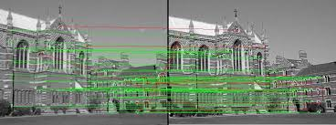

Ví dụ: đối sánh ảnh sử dụng thuật toán Ransac

**III. NHẬN DẠNG ẢNH THAM CHIẾU TRONG KHÔNG GIAN ẢNH**

**Nắn ảnh**

Trên thực tế, việc tìm các cặp tương ứng dựa trên việc so sánh các vùng có hình dạng cố định như hình chữ nhật hoặc hình tròn không đáng tin cậy khi có sự xuất hiện của một số biến dạng. Ngoài ra, các đối tượng trong ảnh kỹ thuật số xuất hiện theo những cách khác nhau tùy thuộc vào tỷ lệ quan sát. Do đó, thay đổi tỷ lệ có ý nghĩa quan trọng khi phân tích nội dung ảnh. Có nhiều kỹ thuật khác nhau đã được đề xuất để giải quyết vấn đề phát hiện và trích chọn các đặc trưng ảnh bất biến trong các điều kiện này. Một số được thiết kế để xử lý các vấn đề thay đổi tỷ lệ, trong khi một số khác hướng tới các biến đổi affine. Để giải quyết các thay đổi về tỷ lệ, các kỹ thuật này giả định rằng sự thay đổi về tỷ lệ là giống nhau theo mọi hướng (tức là thống nhất) và chúng tìm kiếm các đặc trưng ổn định trên tất cả các tỷ lệ có thể có bằng cách sử dụng hàm nhân (kernel) liên tục của tỷ lệ được gọi là không gian tỷ lệ.

Phép biến đổi Affine là phép biến đổi tọa độ điểm đặc trưng của đối tượng thành tập tương ứng các điểm mới để tạo ra các hiệu ứng cho toàn đối tượng.

– Ví dụ: phép biến đổi tọa độ với chỉ 2 điểm đầu cuối của đoạn thẳng tạo thành 2 điểm mới mà khi nối chúng với nhau tạo thành đoạn thẳng mới.

– Các điểm nằm trên đoạn thẳng sẽ có kết quả là điểm nằm trên đoạn thẳng mới với cùng phép biến đổi thông qua phép nội suy

Các thuộc tính

• Bảo toàn đoạn thẳng

– Các đoạn thẳng được bảo toàn, do đó ánh xạ của một đoạn thẳng vẫn là một đoạn thẳng

– Đơn giản hóa quá trình vẽ đoạn thẳng. Chúng ta chỉ cần xác định ánh xạ của hai điểm đầu cuối của đoạn thẳng và vẽ một đường thẳng nối hai điểm đó lại

– Bảo đảm sự thẳng hàng, do đó các đa giác sẽ biến đổi thành các đa giác

• Bảo toàn tính song song

– Các đoạn thẳng song song sẽ biến đổi thành các đoạn thẳng song song

– Ví dụ: Hình bình hành sẽ biến đổi thành hình bình hành

• Bảo toàn các khoảng cách tỉ lệ

– Các tỉ lệ sẽ được bảo toàn. Ví dụ: Trung điểm của đoạn thẳng sau khi biến đổi sẽ là trung điểm của đoạn thẳng mới

• Mọi phép biến đổi phức tạp đều có thể tạo thành từ các phép biến đổi cơ sở như:

– Dịch chuyển (Translation)

– Tỉ lệ (Scaling)

– Quay (Rotation)

– Biến dạng (Shearing)

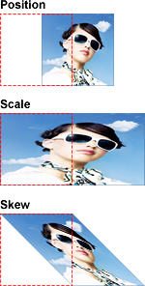

Ví dụ về nắn ảnh sử dụng biến đổi affine

**Kết quả:** Nhận dạng ảnh tham chiếu trong không gian ảnh

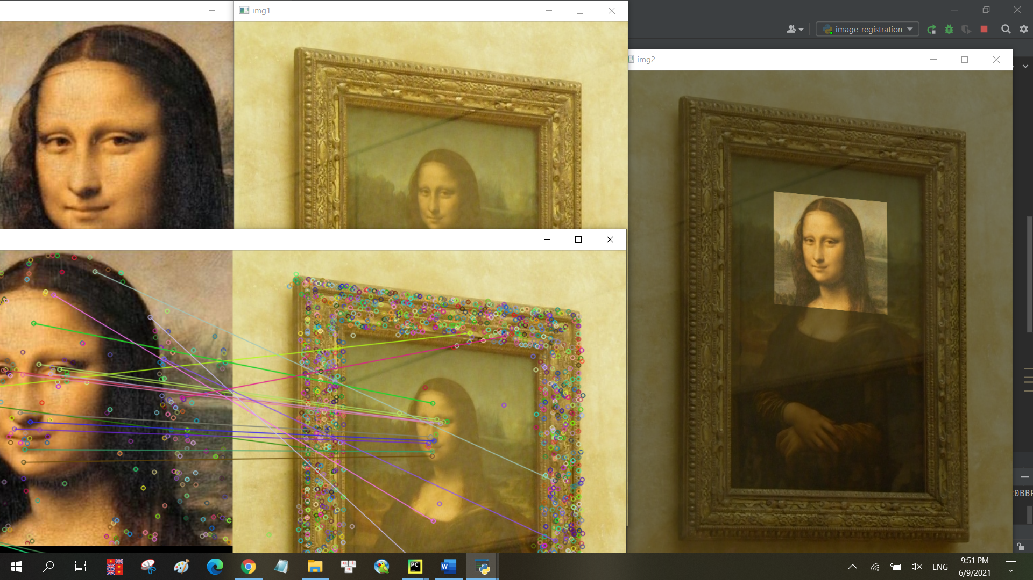

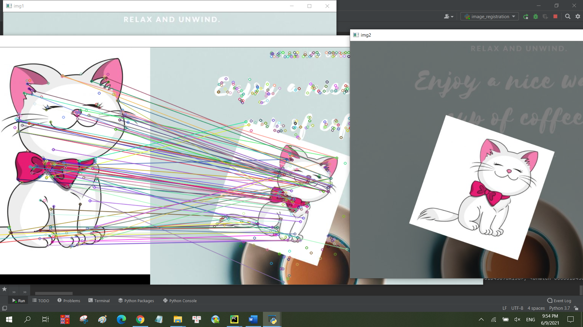

**Nhận xét**: Kết quả cho thấy chương trình của em phát hiện ra ảnh chính xác khá cao, kể cả trường hợp ảnh tham chiếu và ảnh cảnh bị xoay, vặn biến dạng, nhưng nếu vặn biến dạng quá lớn thì sẽ không còn chính xác.

**TÀI LIỆU THAM KHẢO**

1. Ma Thị Châu, “*Xây dựng các mô hình 3 chiều sử dụng camera cầm tay”.* Luận văn thạc sĩ

2. Ms. Vrushali, S. Sakharkar*, “Image stitching techniques-an overview ”.* International Journal Of Computer Science And Applications Vol. 6, No.2, Apr 2013

3. Martin A. Fischler and Robert C. Bolles, *“Random Sample Consensus: A Paradigm for Model Fitting with Apphcatlons to Image Analysis and Automated Cartography*”. Communications of the ACM Volume 24 Issue 6 June 1981

4. Josef Sprinzak, Michael Werman, *“Affine point matching”* Pattern Recognition Letters Volume 15 Issue 4 April 1994

5. Erez Farhan, Rami Hagege, *“Point matching via affine region expansion”*, 2014 IEEE International Conference on Image Processing (ICIP)

6. David G. Lowe, “*Distinctive Image Features from Scale-Invariant Keypoints*” International Journal of Computer Vision volume 60, (2004)